ФЕДЕРАЛЬНОЕ ГОСУДАРСТВЕННОЕ АВТОНОМНОЕ ОБРАЗОВАТЕЛЬНОЕ УЧРЕЖДЕНИЕ ВЫСШЕГО ОБРАЗОВАНИЯ
«НАЦИОНАЛЬНЫЙ ИССЛЕДОВАТЕЛЬСКИЙ УНИВЕРСИТЕТ ИТМО»

Отчёт по лабораторной работе № 5
«Сортировка»

Выполнил работу
Лесовой Никита Павлович
Академическая группа №3113(3114)
Принято
Практик, Дунаев Максим

Санкт-Петербург
2025
Структура отчёта:
- Введение
Цель:
Изучение и реализация алгоритмов сортировки массива с анализом их производительности и оценки теоретической сложности.

Задачи:
- Реализовать алгоритм Comb Sort.
- Реализовать алгоритм Binary Insertion Sort.
- Реализовать алгоритм Flash Sort.
- Провести тестирование алгоритмов на различных входных данных.
- Проанализировать теоретическую и экспериментальную сложность каждого алгоритма.
- Теоретическая подготовка
- Блинная сортировка (Pancake Sort). Сортировка, в которой единственная операция, допустимая в алгоритме - переворот элементов последовательности до какого-либо индекса. В отличие от традиционных алгоритмов, в которых минимизируют количество сравнений, в блинной сортировке требуется сделать как можно меньше переворотов. Процесс можно визуально представить как стопку блинов, которую тасуют путём взятия нескольких блинов сверху и их переворачивания.
Теоретическая сложность:
O(n**2)
Память:
O(1)

- Быстрая сортировка (Quick Sort). Является существенно улучшенным вариантом алгоритма сортировки с помощью прямого обмена. Принципиальное отличие состоит в том, что в первую очередь производятся перестановки на наибольшем возможном расстоянии и после каждого прохода элементы делятся на две независимые группы (таким образом улучшение самого неэффективного прямого метода сортировки дало в результате один из наиболее эффективных улучшенных методов).
Теоретическая сложность:
Средний случай: O(n * log n).
Худший случай: O(n**2).
Память:
O(n), O(log n)

- Флеш сортировка (Flash Sort). Это алгоритм сортировки распределения, демонстрирующий линейную вычислительную сложность O(n) для равномерно распределенных наборов данных и относительно небольшие дополнительные требования к памяти. Оригинальная работа была опубликована в 1998 году Карлом-Дитрихом Нойбертом. Flashsort — это эффективная реализация histogram sort, которая сама по себе является видом block sort. Она назначает каждый из n входных элементов одному из m блоков, эффективно перестраивает входные данные, чтобы разместить блоки в правильном порядке, а затем сортирует каждый блок.
Теоретическая сложность:
Средний случай: O(n).
Худший случай: O(n**2).
Память:
O(n)

Используемые библиотеки:
- Iostream - для ввода и вывода данных;
- Cassert - для использования макроса assert для отладки;
- vector - для использования динамических массивов (векторов);
- chrono - для работы с временем и измерения производительности;
- fstream - для работы с файлами (чтение и запись);
- algorithm - для использования стандартных алгоритмов, таких как max_element()

- Экспериментальная часть
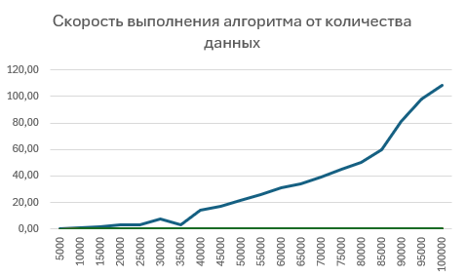
Изображение №1 – График работы алгоритмов
Линия синего цвета – Pancake Sort
Линия зелёного цвета – Quick Sort
Линия оранжевого цвета(скрыта за зелёной) – Flash Sort

 | 20000 | 40000 | 60000 | 80000 | 100000
Pancake | 2.77386 | 10.304 | 23.1864 | 40.5611 | 62.688
Quick | 0.0033855 | 0.0113494 | 0.0170619 | 0.0156666 | 0.0307656
Flash | 0.0014722 | 0.0035007 | 0.008151 | 0.0062371 | 0.0102907
Таблица №1 – Время работы алгоритмов от количества элементов
График представляющий визуально удобный формат данных из таблицы №1 представлен на изображении №1.

Pancake Sort за счёт своей сложности работает многократно дольше других алгоритмов.
Quick Sort работает очень быстро, но может произойти ошибка с переполнением стека, что приводит к неприятным последствиям.
Flash Sort работает в среднем в 2,6 раз быстрее, чем Quick Sort, показывая замечательные результаты для целых чисел.
Подсчёт асимптотики:
- Pancake Sort - O(n**2).
- Quick Sort – худший случай O(n**2), средний случай O(n*log n).
- partition – O(n)
- Flash sort - худший случай O(n**2), средний случай O(n).
- Заключение
В ходе работы выяснилось, что существует большое количество способов сортировки. О способах сортировки, использованных мной в работе, можно сказать, что:
Pancake Sort - это забавный и образовательный алгоритм, который помогает понять концепцию сортировки с использованием операций переворота. Хотя он не является практическим выбором для сортировки больших массивов из-за своей квадратичной сложности, он может быть интересен с точки зрения изучения алгоритмов и их свойств.
Quick Sort - эффективен для сортировки больших массивов и случайных данных, работает на месте с ограниченным использованием памяти и подходит, когда не важен порядок равных элементов. Однако его не стоит использовать на уже отсортированных или почти отсортированных массивах из-за возможной худшей производительности (O(n²)), если требуется стабильная сортировка, или для очень маленьких массивов, где лучше подойдут простые алгоритмы. Также следует учитывать риск переполнения стека при глубокой рекурсии.
Flash Sort - особенно эффективен для сортировки чисел с ограниченным диапазоном значений, например, целых чисел или дробных чисел с фиксированной точностью. Однако из-за возможности худшего случая и неустойчивости он может не подойти для всех сценариев сортировки.

- Приложения
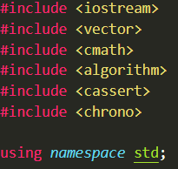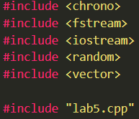
Изображения №2, 3 – Используемые библиотеки
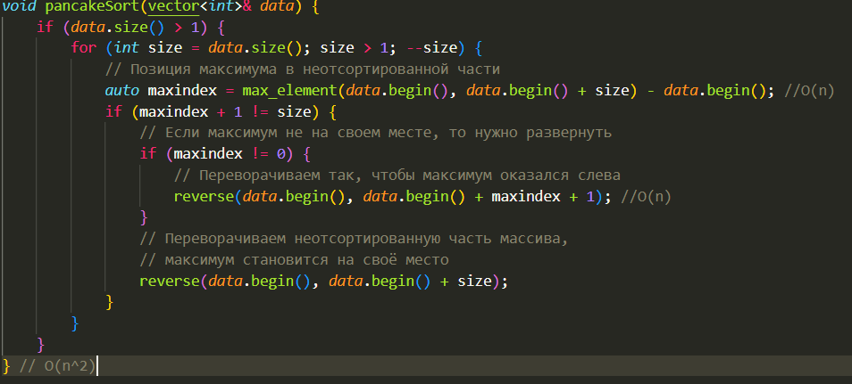
Изображение №4 – Pancake Sort
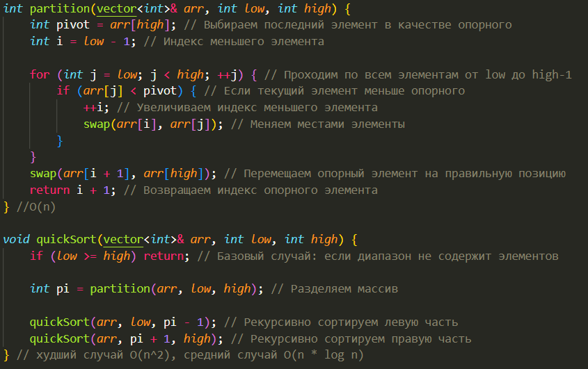
Изображение №5 – Quick Sort
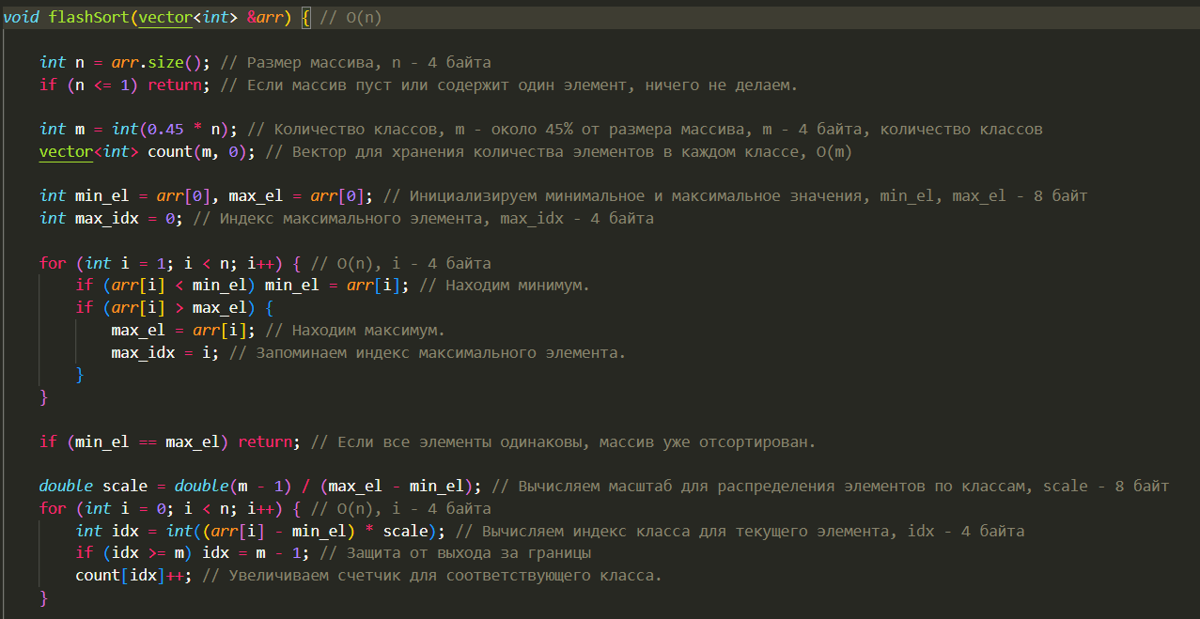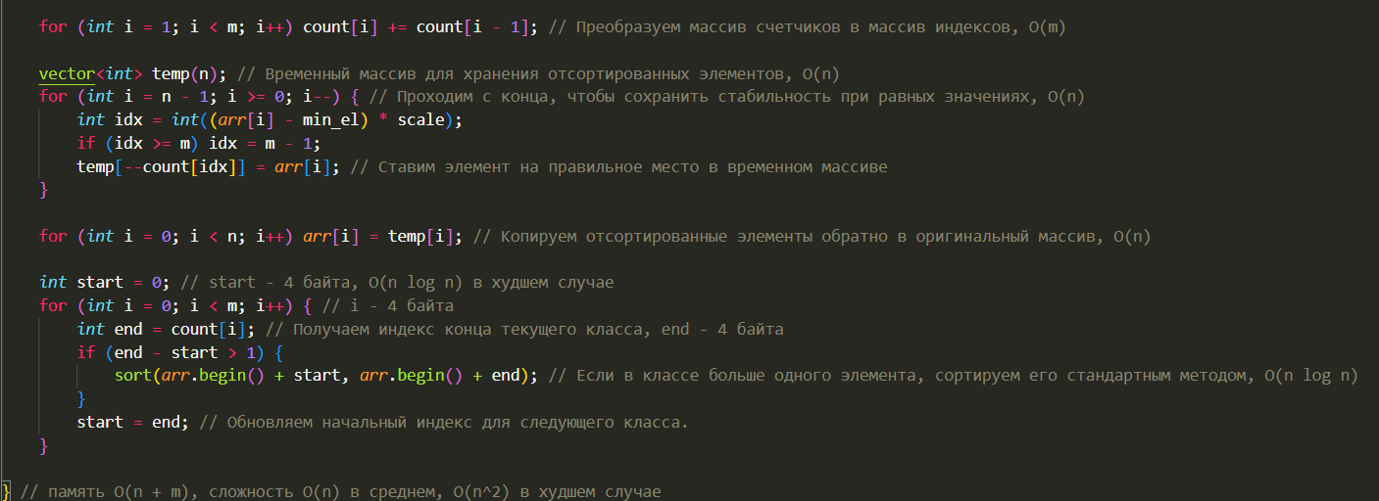
Изображения №6, 7 – Flash Sort
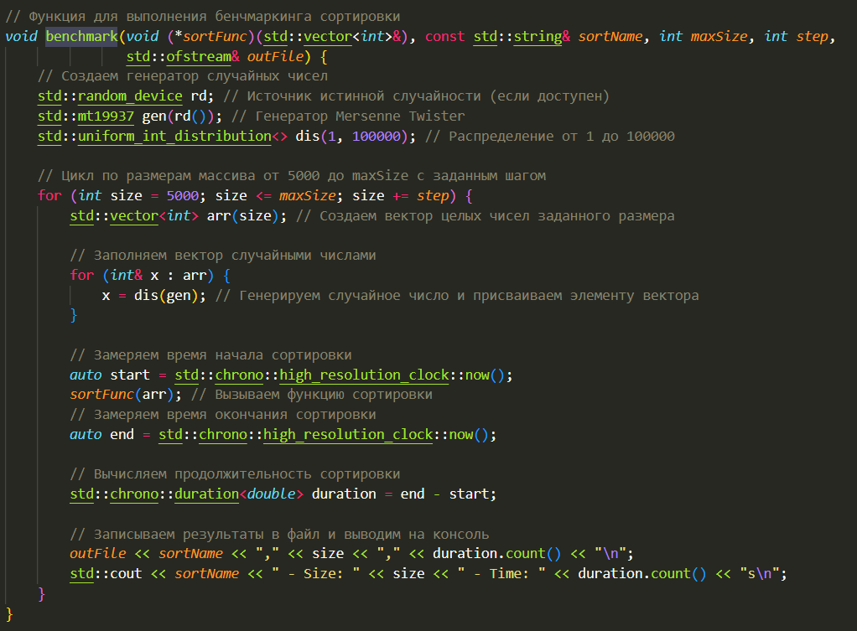
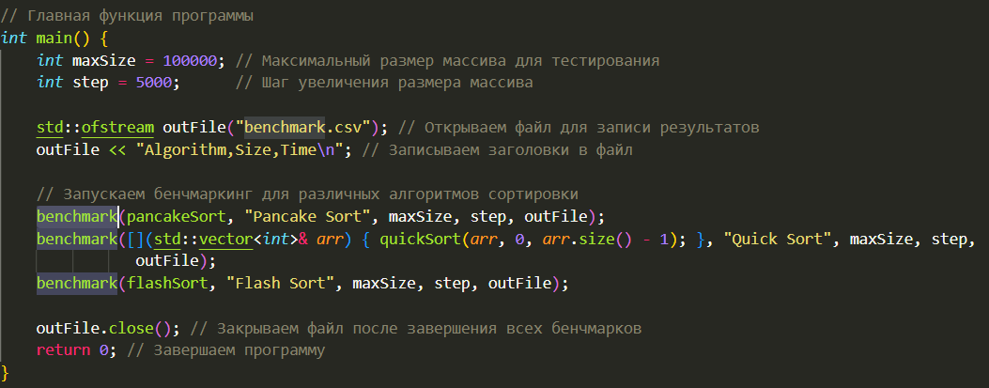
Изображения №8, 9 – Бенчмарк

